===============================================================================================

Q1. Coloriez utilisant les couleurs rouge, blanc, vert ,orange, gris, brun, jaune,bleu.

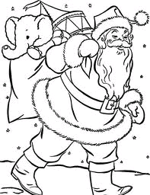Le Père Noel
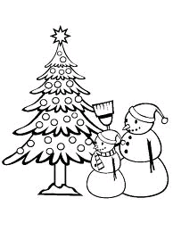Le sapin de Noel et Un bon homme de neige

